Un framework de vérification
par contraintes
pour nos données

Une application concrète des fonctionnalités avancées de .NET
Partie 2
AOP, Context, Interception d’appel, Sink

Nicolas CLERC - Microsoft Regional Director
nclerc@sablefin.net
http://www.sablefin.net



Context et AppDomain 2
Les contextes 2
Créer une Sink 4
Particularité de l’utilisation du remoting : 5
Analyse d’un message d’appel de méthode 6
Insérer une sink 7
Forcer un changement de contexte 7
Les propriétés de contexte : 8
L’application de démonstration 9

Avertissement  Ce document est fourni en l’état, sans garantie d’aucune sorte,  et ne vous confère aucun droit.  Vous assumez tous les risques liés à son utilisation.  Sans accord explicite de l’auteur, la reproduction  de tout ou partie de ce document  est interdite. | Warning  This Document is provided "AS IS" with no warranties,  and confers no rights.  Full or partial reproduction prohibited  whithout explicit author’s agreement.

.NET comporte des mécanismes implémentant des concepts issus de la programmation orientée aspect. Dans l’article précédent nous avons vu les attributs. Dans cet article nous verrons comment utiliser ces mécanismes pour intercepter les appels aux méthodes.

Context et AppDomain

Dans .NET, chaque thread (tache élémentaire d’une application) s’exécute au sein d’un contexte.

kezako « Contexte » :
Un contexte (System.Runtime.Remoting.Contexts.Context) permet de regrouper de façon logique différentes instances d’objets devant partager un environnement d’exécution commun. On retrouve par exemple la possibilité de partager des données (LocalDataStoreSlot) : Ces données sont accessibles à tout objet s’exécutant dans ce contexte. Le principe est proche des SharedProperties COM+.
Mais si on cherche dans la documentation MSDN, on obtient « The Context type supports the .NET Framework infrastructure and is not intended to be used directly from your code. » !! En gros, on vous recommande de ne pas y toucher et de ne pas l’utiliser dans vos applications.

Qui a dit que l’interdit ne revêt pas un attrait supérieur à ce qui est autorisé ? Pas moi en tout cas ☺ ! Plongeons donc sans complexe dans les contextes !

Les contextes

Tant que l’on reste au sein d’un même contexte, les appels entre instances se font de façon directe (‘binaire’) et il n’est pas possible d’intervenir sur ces appels.

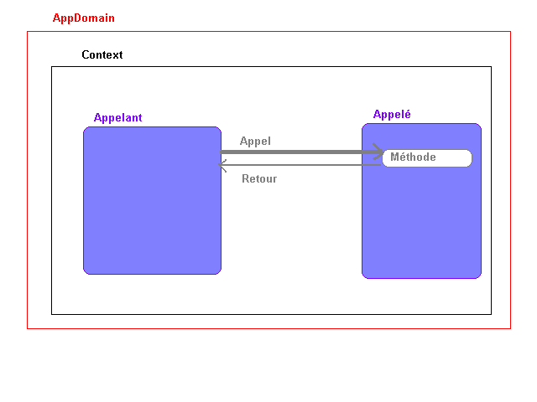

Par contre, lors d’un appel inter contexte (entre 2 contextes distincts et donc aussi entre 2 AppDomains), .NET met en place une méthode basée sur le « Remoting » afin de propager l’appel. A l’appel de méthode ‘binaire’ se substitue un transport de message à travers différentes couches logicielles (sink) qui permet de changer de contexte (ou d’AppDomain).

kezako « AppDomain » :
L’AppDomain (domaine d’application) définit l’environnement d’exécution et d’isolation d’une application .NET. Chaque application est lancée dans un AppDomain. Chaque AppDomain possède un contexte par défaut.
En simplifiant énormément, on peut comparer les AppDomain à un processus dans le processus (processus au sens système) : Les assemblies sont chargées par AppDomain, les fichiers de configuration (.config) sont valables dans un seul AppDomain, le dialogue entre 2 AppDomain n’est possible que via le Remoting.
En utilisant les AppDomain, on peut structurer une application en plusieurs sous ensemble totalement indépendant et isolés les uns des autres. Le CLR impose exactement les mêmes contraintes de sécurité entre 2 AppDomain qu’entre 2 processus systèmes distincts.

L’appelant dialogue avec une classe ‘proxy’ qui se charge de créer le message puis de l’envoyer à travers les sinks. Pour permettre la création d’une classe proxy, le type appelé doit hériter (d’une manière ou d’une autre) de MarshalByRefObject.

Cette substitution est totalement transparente pour le développeur. Par contre – et c’est là tout son intérêt – on retrouve toute la souplesse du remoting,ce qui nous permettra d’ajouter nos propres couches logicielles (sink) personnalisées.

Le message transporté est créé par la première couche (Proxy et FormatterSink) à partir des caractéristiques de l’appel (nom de la méthode, instance, valeurs des paramètres, …). Ce message est ensuite envoyé à travers les différentes couches (sink) jusqu'à la dernière couche qui se charge d’appeler la méthode cibles (via une StackBuilderSink). Les valeurs de retour sont converties en un message de retour qui reprend le même parcours en sens inverse pour ensuite être renvoyé à l’appelant sous une forme native via la classe proxy.

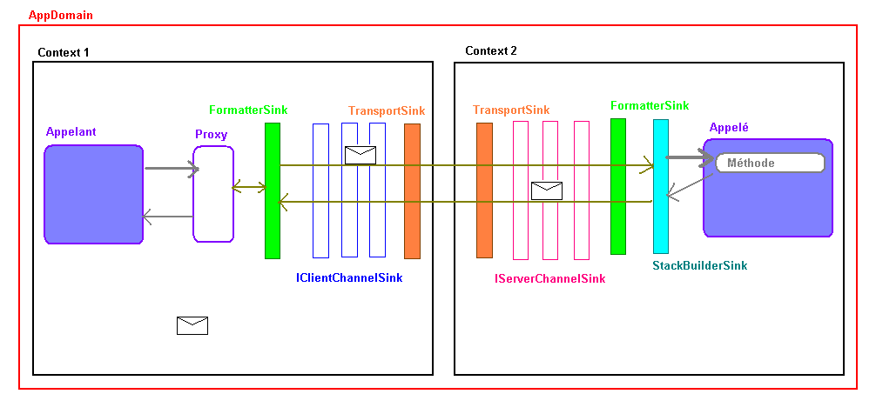

La création d’une nouvelle instance d’un type .NET s’effectue par défaut dans le même contexte que l’appelant. Pour pouvoir mettre en place notre interception des appels il faudra donc :
- forcer un changement de contexte lors de l’instanciation du type
- insérer une couche dans la chaîne de traitement du message
- analyser le message et si besoin exécuter les traitements nécessaires

Créer une Sink

kezako « Sink » :
Il s’agit d’un élément logiciel pouvant intervenir sur le format et/ou le contenu d’un message quand le Remoting est utilisé. Il existe un certain nombre de sinks standards (formatage d’un message, transformation d’un message en appel de méthode, transport réseau), mais on peut aussi créer des sinks personnalisées afin de mettre en œuvre des traitements spécifiques (log, cryptage, vérification, …)

Lors de l’utilisation du remoting, .NET nous donne la possibilité d’intervenir dans la chaîne des traitements qui manipule les messages en insérant notre propre « Sink ». Les appels entre contextes distincts peuvent donc être manipulés et interceptés par ce biais.

Techniquement, une sink est une classe qui implémente l’interface IMessageSink.

public class InterceptionAppelSink : IMessageSink
{
/* … */
}

Le constructeur de la classe reçoit en paramètre une référence sur la sink qui va la suivre dans l’enchaînement des traitements : les sinks sont gérées sous la forme d’une liste chaînée simple (chaque élément [sink] possède la référence de l’élément [sink] qui le suit). Une sink doit donc mémoriser la référence à la sink suivante.

private IMessageSink _nextSink;
public InterceptionAppelSink(IMessageSink nextSink)
{
_nextSink = nextSink; // on memorise la 'sink' suivante
}

L’interface IMessageSink oblige notre sink à implémenter 3 méthodes

La propriété NextSink (en lecture seule) est utilisée par .NET lors du parcours de la liste chaînée des sinks afin de récupérer une référence à la sink suivante. Elle renvoi donc la référence à la sink qui à été fournit au constructeur.

public IMessageSink NextSink
{
get
{
return _nextSink;
}
}

La méthode SyncProcessMessage() reçoit le message en cours de propagation (via une référence à une classe implémentant IMessage). Cette méthode va nous permettre d’analyser le contenu et le type du message, et donc déterminer les actions à faire. Le plus important est de ne pas oublier de propager l’appel à la sink suivante une fois nos taches effectuées : appel de SyncProcessMessage() sur la sink qui suit.
SyncProcessMessage() renvoie un IMessage qui correspond au message de retour après traitement (valeur de retour, exception, …)

public IMessage SyncProcessMessage(IMessage msg)
{
// traitement à effectuer AVANT l'appel de la méthode
TraitementPREappel(msg);

// on propage l'appel en cours
IMessage returnedMessage = _nextSink.SyncProcessMessage(msg);

// traitement à effectuer APRES l'appel de la méthode
TraitementPOSTappel(returnedMessage);

return returnedMessage;
}

Particularité de l’utilisation du remoting :

Lorsqu’on utilise le remoting pour accéder à un objet, seul des appels de méthodes (et donc de propriétés) peuvent être propagés. Les champs publics (variable déclarée public) ne sont pas accessibles. Donc, même s’il est possible de poser des attributs sur des champs publics, ils seront inutiles lors d’un appel inter-contextes. Il conviendra donc d’exposer ces champs sous la forme de propriétés pour pouvoir leur appliquer nos attributs de contrainte.

Bien que la majorité des langages .NET reconnaissent la notion de propriété, techniquement il ne s’agit que du regroupement de 2 méthodes :
- un ‘getter’ : on récupère la valeur
- un ‘setter’ : on modifie la valeur de la propriété
Au niveau du code intermédiaire MSIL (le code binaire généré parle compilateur) la notion de propriété correspond à l’association de 2 méthodes : set_MAPROPRIETE et get_MAPROPRIETE chacune marquée avec le flag « specialname » et « hidebysig ».

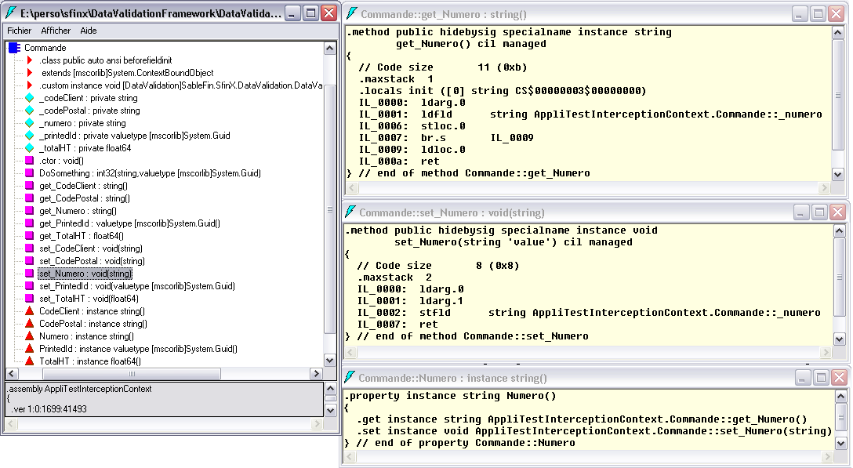

Quand on analyse un message circulant dans les sinks, on ne trouvera pas de référence directe à une propriété mais on verra circuler des appels aux méthodes set_X et get_X.

Analyse d’un message d’appel de méthode

kezako « Message » :
Un message est une instance d’un type implémentant l’interface IMessage. Cette instance contient l’ensemble des informations sur l’appel (ou le retour d’appel) en cours de propagation : nom de la méthode appelée, valeur des paramètres, …

Dans le cas de notre interception d’appel, nous allons intervenir avant et après la propagation de l’appel à la sink suivant.
Donc notre méthode TraitementPREappel() nous afficherons des informations sur le message.

private void TraitementPREappel(IMessage msg)
{
if (msg is IMethodCallMessage) frmDemoInterceptionAppel.LogInfo(" is MethodCallMessage");
if (msg is IMethodMessage) frmDemoInterceptionAppel.LogInfo(" is IMethodMessage");

if (msg is IMethodCallMessage)
{
IMethodCallMessage mcmsg=msg as IMethodCallMessage;
string logtxt="Appel de " + mcmsg.MethodName;
frmDemoInterceptionAppel.LogInfo(logtxt);
}
else frmDemoInterceptionAppel.LogInfo("PRE :" + msg.ToString());
}

On pourrait tout à fait étendre notre sink pour afficher de manières plus détaillées les valeurs renvoyées (méthode TraitementPOSTappel()).

A ce stade, nous avons nos attributs et notre sink. Mais comment l’insérer dans la chaîne des appels ?

Insérer une sink

Forcer un changement de contexte

Pour pouvoir insérer notre sink dans la chaîne des appels, il faut déjà s’assurer que l’on effectuera bien un changement de contexte. Pour ce faire, .NET fournit un mécanisme relativement simple reposant lui aussi sur un attribut. Il faut créer un attribut héritant de ContextAttribute.

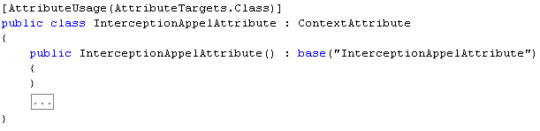

Lorsque le CLR crée une instance d’une classe marquée par un ContextAttribut, il va interroger cet attribut afin de valider le contexte en cours ( IsContextOk() ).
Un contexte peut stocker des informations qui lui sont propres, sous la forme de « propriété de contexte ». Dans notre cas, un contexte est considéré comme correctement initialisé pour l’interception des appels quand il contient une propriété appelée « InterceptionAppelProperty».
Cette propriété de contexte est de type « InterceptionAppelProperty»

public override bool IsContextOK(Context ctx,IConstructionCallMessage ctorMsg)
{

InterceptionAppelProperty prop=ctx.GetProperty("InterceptionAppelProperty") as InterceptionAppelProperty;
if (prop!=null)// on a une propriété appelé InterceptionAppelProperty dans le contexte ?
return true;// Oui -> on accepte le contexte
return false;// Non -> on refuse le contexte
}
Si ce contexte n’est pas valide ( IsContextOk() renvoi false ), le CLR va en créer un autre et demander au ContextAttribut de faire le nécessaire pour que ce contexte soit conforme à ses besoins ( appel de GetPropertiesForNewContext() ).
Dans notre cas, il s’agira de créer une propriété de type « InterceptionAppelProperty » et de l’insérer dans la collection des propriétés du nouveau contexte.

public override void GetPropertiesForNewContext(IConstructionCallMessage ctor)
{
InterceptionAppelProperty intercepProp = new InterceptionAppelProperty();
ctor.ContextProperties.Add(intercepProp);
}

Avec ce ContextAttribut nous avons créé un nouveau contexte. … Mais comment insérer notre sink ?

Les propriétés de contexte :

La subtilité se trouve dans la « ContextProperty » ( la classe InterceptionAppelProperty ).
Une propriété de contexte est une classe qui implémente l’interface IContextProperty. Elle impose 2 méthodes et une propriété à la classe :
- propriété Name : renvoi le nom de la ContextProperty
- IsNewContextOk() : interroge la classe pour valider si le contexte est ok après son initialisation
- Freeze() : Cette méthode sert à indiquer que le contexte dans lequel se trouve la propriété est “Frozen”, c'est-à-dire qu’a partir de ce moment là, on ne peut plus toucher aux données du contexte.

public string Name
{
get { return "InterceptionAppelProperty"; }
}
public bool IsNewContextOK(Context newCtx)
{
InterceptionAppelProperty prop=newCtx.GetProperty("InterceptionAppelProperty")
as InterceptionAppelProperty;
if (prop!=null)// on a une propriété appelé InterceptionAppel dans le contexte ?
return true;// Oui -> on accepte le contexte
return false;// Non -> on refuse le contexte
}
public void Freeze(Context newContext)
{
// ne rien faire. Pour une utilisation avancée uniquement.
}

Dans notre cas, nous souhaitons intervenir avant l’appel effectif du code visé (on souhaite en effet vérifier les données avant qu’elles ne soient traitées) et au niveau du serveur (c’est dire dans le contexte de l’instance appelée). Il faut donc que notre ContextProperty implémente l’interface IContributeServerContextSink.

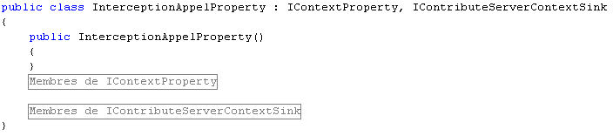

L’interface IContributeServerContextSink fournit à la propriété de contexte la possibilité d’insérer une sink du coté du contexte cible de l’appel. Si cette interface est implémentée, L’infrastructure .NET appelle la méthode GetServerContextSink(…) pour récupérer la sink à insérer. Dans notre cas, nous renvoyons une instance de notre sink InterceptionAppelSink.

public IMessageSink GetServerContextSink(IMessageSink nextSink)
{
// on créer une nouvelle sink qui va se relier à sink suivante
IMessageSink sink=new InterceptionAppelSink(nextSink);
// on retourne la nouvelle sink afin de l'insérer la file des sink.
return sink;
}

Cette sink va nous permettre d’analyser le contenu des messages qui circulent et de les tracer afin de comprendre les échanges.

L’application de démonstration

Les codes sources apparaissant dans cet article sont issus de l’application de démonstration téléchargeable sur http://www.sablefin.net/article .

Cette application permet de tracer les appels inter contexte en direction d’une instance de type .NET.
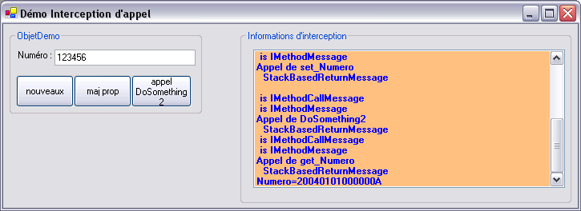

Le prochain et dernier article de la série portera sur l’implémentation concrète de l’automatisation de notre framework de validation.

